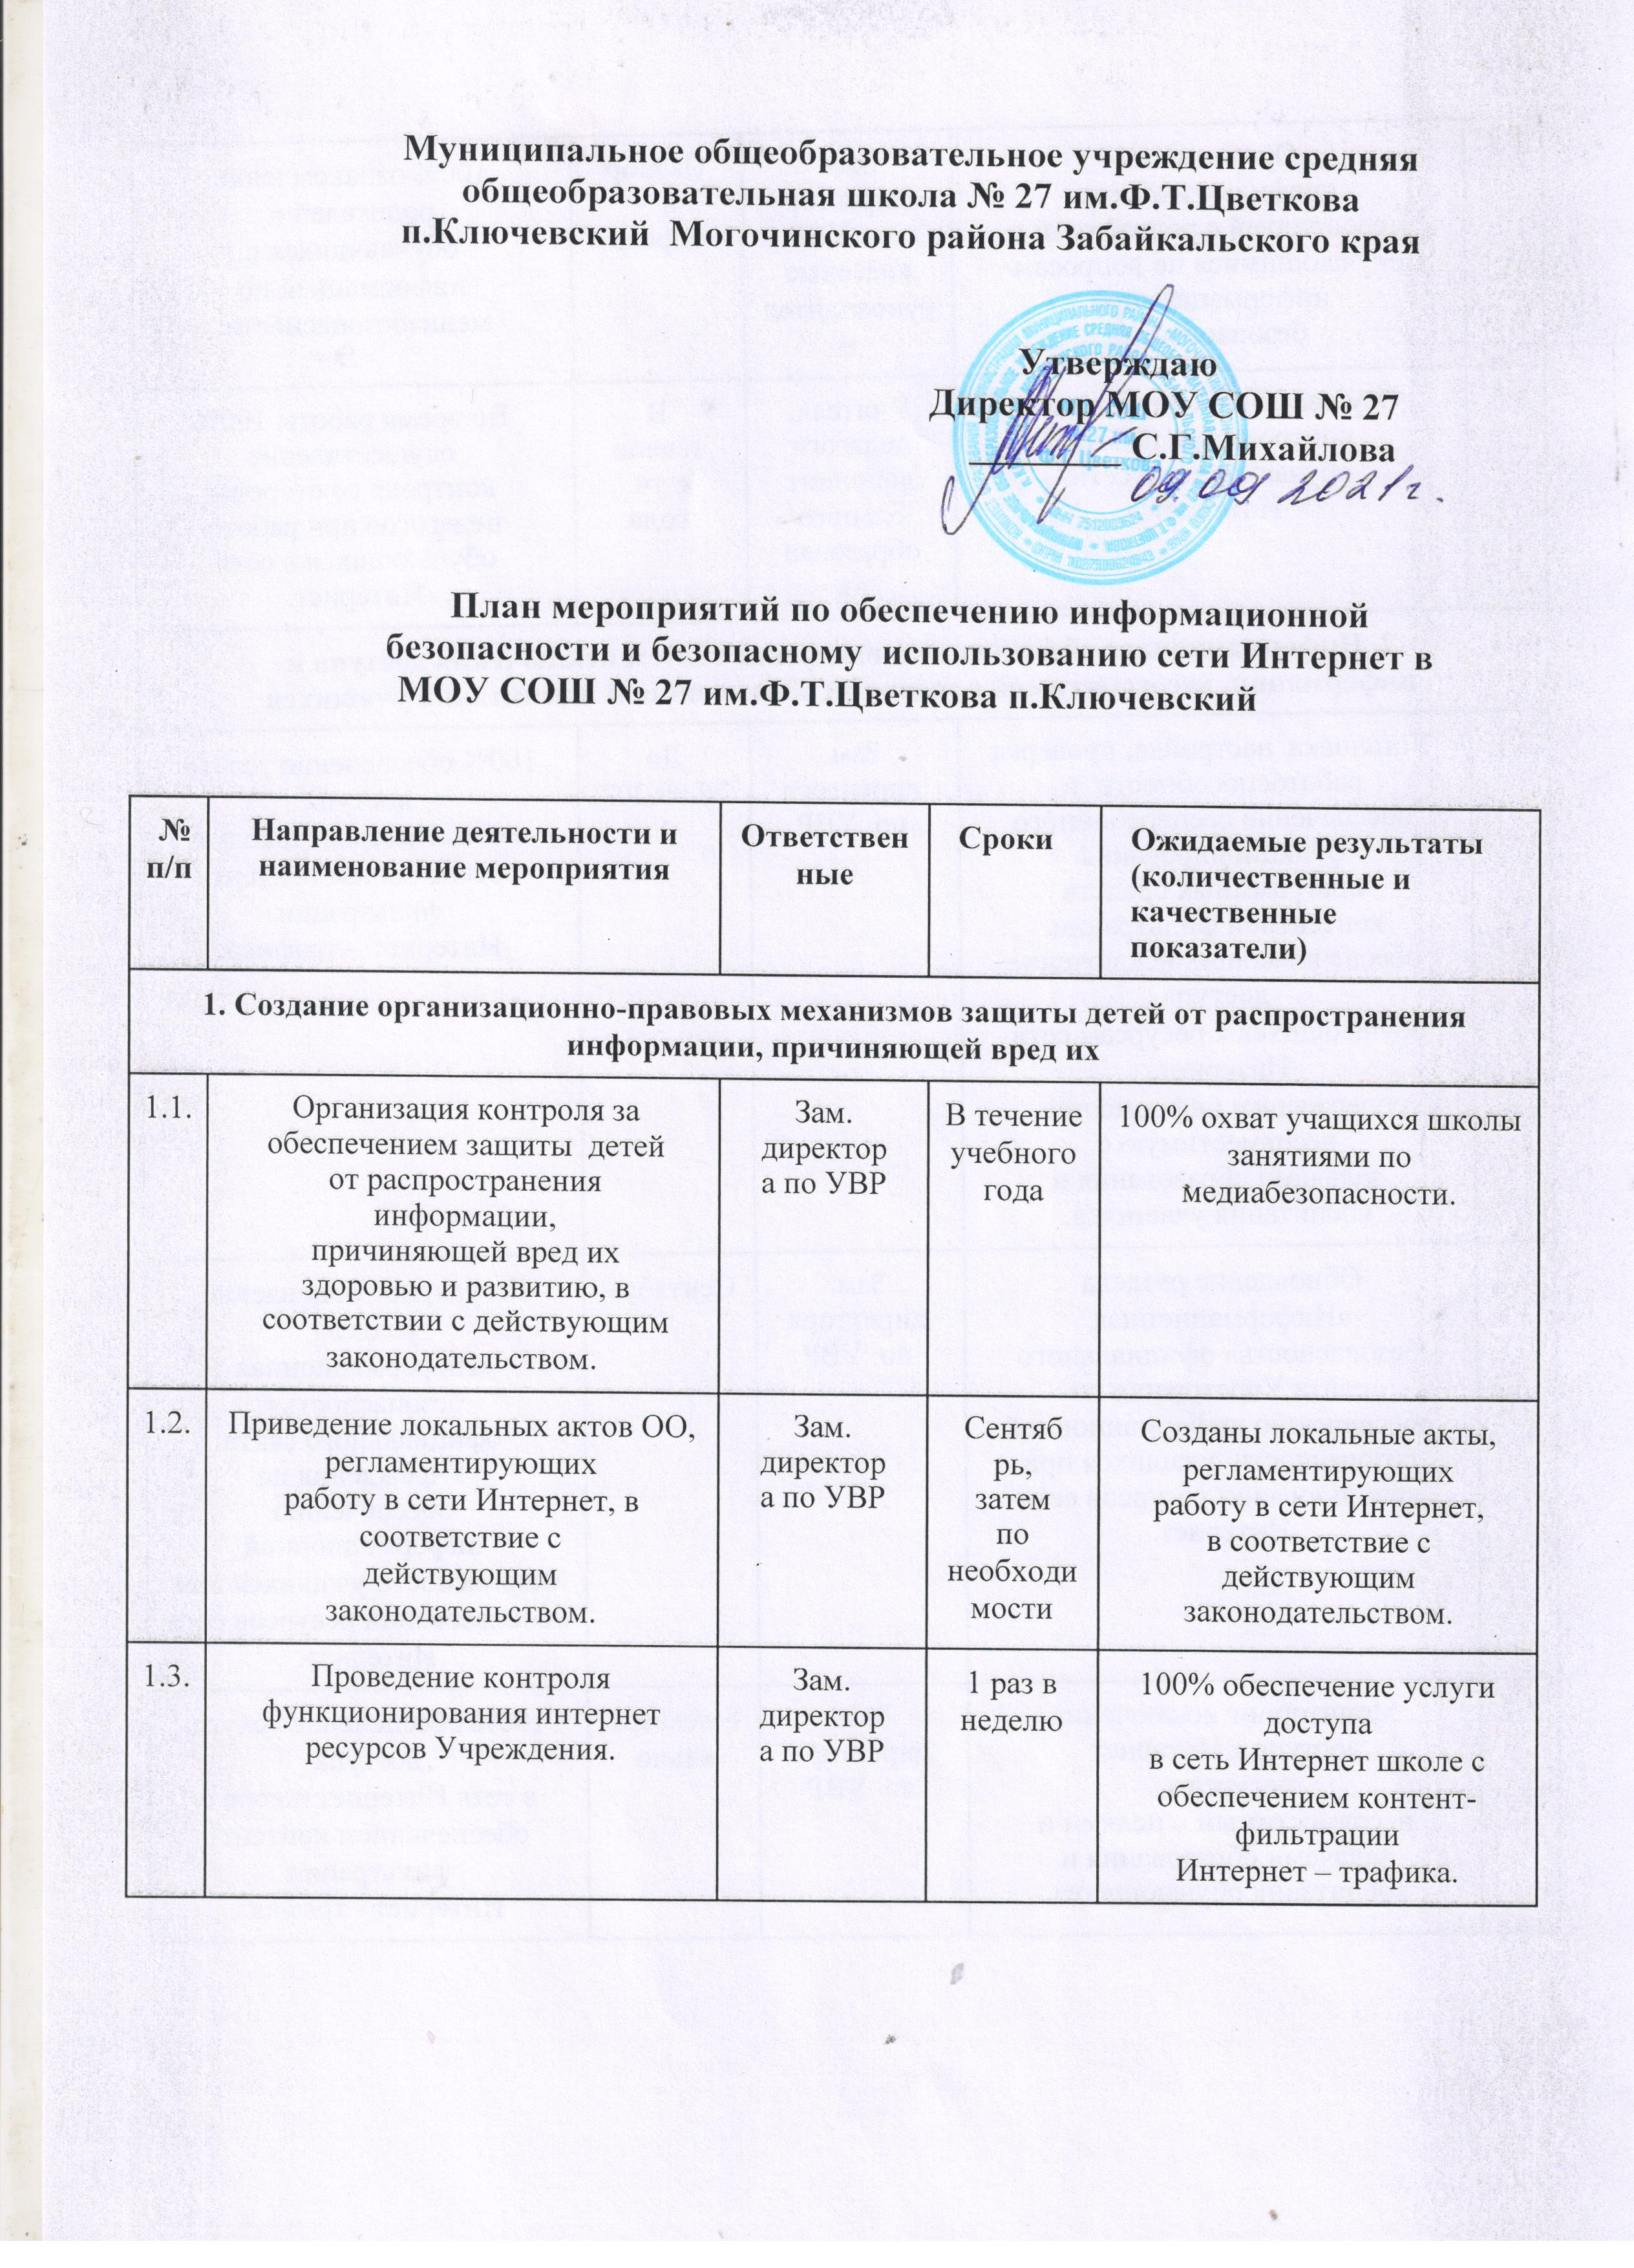
Муниципальное общеобразовательное учреждение средняя общеобразовательная школа № 27 им.Ф.Т.Цветкова п.Ключевский Могочинского района Забайкальского края

Утверждаю
Директор МОУ СОШ № 27
________ С.Г.Михайлова

План мероприятий по обеспечению информационной безопасности и безопасному использованию сети Интернет в
МОУ СОШ № 27 им.Ф.Т.Цветкова п.Ключевский

№  п/п | Направление деятельности и наименование мероприятия | Ответственные | Сроки | Ожидаемые результаты  (количественные и качественные показатели)
1. Создание организационно-правовых механизмов защиты детей от распространения информации, причиняющей вред их
1.1. | Организация контроля за обеспечением защиты детей от распространения информации,  причиняющей вред их здоровью и развитию, в соответствии с действующим  законодательством. | Зам. директора по УВР | В течение  учебного  года | 100% охват учащихся школы  занятиями по медиабезопасности.
1.2. | Приведение локальных актов ОО,  регламентирующих  работу в сети Интернет, в соответствие с  действующим  законодательством. | Зам. директора по УВР | Сентябрь, затем по  необходимости | Созданы локальные акты,  регламентирующих  работу в сети Интернет, в соответствие с действующим законодательством.
1.3. | Проведение контроля функционирования интернет ресурсов Учреждения. | Зам. директора по УВР | 1 раз в неделю | 100% обеспечение услуги доступа  в сеть Интернет школе с  обеспечением контент-фильтрации  Интернет – трафика.
1.4. | Организация профилактических мероприятий с родителями и обучающимися по вопросам информационной безопасности. | Зам. директора по УВР, классные  руководители | Октябрь - апрель | 100% ознакомление родителей и  обучающихся с  информацией по медиабезопасности.
1.5. | Осуществление педагогами контроля при работе обучающихся в сети Интернет. | Учителя, педагоги дополнительного образования | В течение уч. года | Во время работы 100% осуществление контроля со стороны  педагогов при работе обучающихся в сети Интернет.
2. Информационное обеспечение и внедрение систем исключения доступа к информации, несовместимой с задачами образования и воспитания учащихся
2.1. | Установка, настройка, проверка работоспособности и обеспечение бесперебойного функционирования программных средств контентной фильтрации, обеспечивающих исключение доступа  обучающихся к ресурсам сети Интернет,  содержащим информацию,  несовместимую с задачами образования и воспитания учащихся. | Зам. директора по УВР | До 10.09.2021 | 100% обеспечение услуги доступа  в сеть Интернет школе с  обеспечением контент-фильтрации  Интернет – трафика.
2.2. | Обновление раздела «Информационная  безопасность» официального сайта Учреждения по обеспечению информационной безопасности учащихся при использовании ресурсов сети Интернет. | Зам. директора по УВР | Сентябрь | Регулярное обновление раздела  «Информационная безопасность»  официального сайта Учреждения по обеспечению информационной  безопасности учащихся при  использовании ресурсов сети Интернет.
2.3. | Мониторинг исключения доступа к Интернет ресурсам,  несовместимым с целями и задачами образования и воспитания обучающихся. | Зам. директора по УВР | Ежеквартально | 100% обеспечение услуги доступа  в сеть Интернет школе с  обеспечением контент-фильтрации  Интернет - трафика
2.4. | Оформление уголка «Информационная  безопасность». | Зам. директора по УВР | В течение  учебного  года | Размещение материалов в уголке  «Информационная безопасность».
3. Профилактика у детей и подростков интернет-зависимости и правонарушений с использованием информационно телекоммуникационных технологий, формирование у несовершеннолетних навыков ответственного и безопасного поведения в современной информационно-телекоммуникационной среде
3.1. | Включение в план работы ОО и организация мероприятий:  - уроки, внеурочные занятия по теме  «Информационная безопасность»;  - обучающие мероприятия для педагогов по вопросам обеспечения организационных условий исключения доступа к Интернет-ресурсам, несовместимым с целями и  задачами образования и воспитания;  - родительские собрания по вопросам  профилактики экстремистских проявлений среди учащихся, информационного противодействия терроризму в социальных сетях, блогах и на форумах. | Зам. директора по УВР, ВР, учителя, классные  руководители | Проведение -  в течение года | 100% выполнение плана мероприятия по теме «Информационная безопасность»
3.2. | Участие в методических мероприятиях по созданию надежной системы защиты детей от  противоправного контента в образовательной среде школы и дома, по вопросам ИКТ- компетентности учащихся. | Учителя | В течение  учебного года | По плану 100% обеспечение услуги доступа в сеть Интернет школе с обеспечением контент- фильтрации Интернет - трафика

4 . Информационное просвещение граждан о возможности защиты детей от информации, причиняющей вред их здоровью и развитию
4.1. | Включение в повестку совещаний педагогических работников ОО, родительских собраний вопросов обеспечения информационной безопасности детей при использовании ресурсов сети Интернет, профилактики у детей и подростков интернет зависимости, игровой зависимости и  правонарушений с использованием  информационно-телекоммуникационных технологий, формирование у несовершеннолетних навыков ответственного и безопасного поведения в современной информационно  телекоммуникационной среде. | Зам. директора по УВР, ВР | В течение  учебного года | Информационное просвещение участников образовательного процесса о возможности защиты детей от информации,  причиняющей вред их здоровью.
4.2. | Поддержание в актуальном состоянии на  официальном сайте образовательной организации раздела «Информационная безопасность», публикация материалов по обеспечению  информационной безопасности детей при  использовании ресурсов сети Интернет. | Зам. директора по УВР, ВР | В течение  учебного  года | Создание/обновление страницы  «Информационная  безопасность».
4.3. | Размещение на сайте гимназии ссылок на электронные адреса по проблемам информационной безопасности для всех участников образовательного процесса. | Зам. директора по УВР | В течение  учебного  года | Повышение грамотности по проблемам информационной безопасности всех участников образовательного процесса.
4.4. | Беседы с использованием материалов Интернет ресурсов: «Интернет среди нас»;  «Я и мои виртуальные друзья»; «Интернет в моей семье»; «Мой Интернет»; «Мой социум в Интернете»; «Интернет и моя будущая профессия»; «Интернет и моё здоровье». | Зам. директора по ВР, социальный  педагог | В течение  учебного  года | 100% охват участников образовательного процесса занятиями по медиабезопасности. .

